O Čertovi a jiné vánoční pohádky

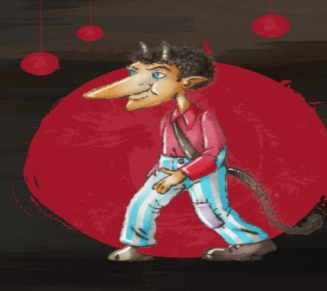

Délka: 63 minut
Žánr: animovaný, pohádka
Režie: Miroslav Zachariáš, Martin Otevřel, David Súkup, Petr Vodička, Šárka Váchová

Animované pásmo vánočních pohádek, které přináší to nejlepší z české animace a tradičních příběhů a tradic. Hlavní součástí pásma je pak nejnovější pohádka O čertovi natočená na námět stejnojmenné knihy výtvarníka Pavla Čecha. Santa Klaus je sice milý strejda a leccos dovede, ale do české zimy patří Mikuláš, Ježíšek, koledy, vánoční ozdoby a samozřejmě, že i čerti a kominíci! Průvodcem mezi pohádkami je čert Florimón, jehož příběh je úplně ze všech největší a nejhlavnější a celé pásmo završí.

O čertovi
Adventní příběh o čertovi Florimónovi, kterého na zem posílá sám Lucifer škodit lidem a zvláště pak kominíkům, protože nosí štěstí. V pekle je s Florimónem potíž, pořád totiž něco tropí, směje se a je rád, že se něco děje. Posláním čertů je ovšem být zlý a zamračený a proto je z pekla vykopnut mezi lidi, aby se na kominících naučil těm pravým zlým způsobům. S konáním zla na střechách mezi komíny to ale nakonec nebude tak horké, jak si peklo představuje. Ve světě nad našimi hlavami totiž dostane prostor spíš legrace, vtip, smích, písničky, kominice Tradamila a taky štěstí a láska. Krátký film vznikl na náměty knihy výtvarníka Pavla Čecha.

Chaloupka na vršku – Jak to bylo na Mikuláše. Loutkový příběh režisérky Šárky Váchové navazuje na poetiku Trnkových filmů. V chaloupce, v časech, kdy ještě nebyla televize, žije rodina řezbáře se třemi dětmi. Přichází čas Mikuláše a čerta a děti zjistí, jak se jim může vymstít to, že přes rok tropily neplechu.
Vánoční svatba sněhuláka Karla. I mezi vánočními ozdobami může přeskočit jiskra. Sněhulák Karel se společně se slaměným andělem Kamilem musí odháknout a vydat se na velkou výpravu vánočním stromkem za sněhulačkou Evou. Ta totiž tentokrát zdobí stromek na úplně druhém konci. Veskrze vánoční příběh režiséra Petra Vodičky.
Zpívejte s námi: Štěstí, zdraví. Vánoční koleda Štěstí, zdraví jako animovaný příběh nejen k poslechu, ale i ke koukání. Zpívá Kühnův dětský sbor, režisérem je David Súkup a to vše v jedinečném výtvarném stylu Venduly Chalánkové.
Zahrádka pod hvězdami – O zlaté hvězdě. Loutkový příběh Martina Otevřela. V podhorské vesničce v domku s rozkvetlou zahrádkou žije tesař Josef se svou ženou Marií a malým synkem, který má velmi neobvyklé jméno. Říkají mu Ježíšek. Prý umí dělat zázraky, on ale tvrdí, že je může dělat každý z nás.

